**INSTALACIÓN Y CONFIGURACIÓN DJANGO**

1. Abrir PyCharm y crear un proyecto de forma tradicional.
2. Abrir la pestaña para acceder a la consola (terminal) y poder ejecutar desde la línea de comandos.

Instalar Django con el comando pip:

**pip install Django**

Vamos a crear un proyecto y dentro nuestra primera aplicación.

Creamos un proyecto nuevo con el comando: Django-admin startproject “nombre de proyecto”

**Django-admin startproject proyecto1**

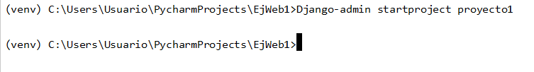

Al ejecutar ese comando veremos que la consola no muestra mensajes, pero en el explorador de proyectos comprobaremos que nos ha creado una carpeta nueva.

Nos crea una serie de archivos, aunque cara al desarrollo los más importantes son settings.py y urls.py, iremos viendo para que sirven cada uno de ellos.

1. El siguiente paso será crear nuestra app dentro del proyecto recién creado.

El comando a utilizar será:

**python manage.py startapp nombre_app**

Primero nos metemos dentro de la carpeta proyecto1 (entramos en el proyecto), ahí crearemos la aplicación.

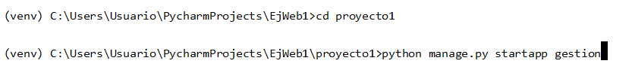

Si desplegamos el explorador de proyectos veremos que nos ha creado nuestra aplicación.

Ahora mismo tenemos dos carpetas donde podemos diferenciar el proyecto de la app.

1. Dentro de la carpeta gestión vamos a crear el fichero llamado urls, no viene creado por defecto y en nuestro ejercicio si será necesario.

Ejecutamos en el terminal la aplicación con el comando:

**python manage.py runserver**

Vemos que nos indica que podemos visitarlo abriendo el navegador a través de la URL: **<http://127.0.0.1:8000/>**

Cargamos esa dirección en el navegador y vemos que nos da respuesta.

**CREACIÓN DE VISTAS Y CONFIGURACIÓN URLs**

**CREACIÓN DE VISTA**

1. **Antes de comenzar a crear los componentes, como estamos creando subcarpetas, vamos a indicarle al editor que la carpeta proyecto1 es nuestra carpeta de código.**

Pulsa file, settings.

Buscar Project: NombreProyecto. Escoger Project Structure.

Seleccionamos la carpeta de nivel superior llamada proyecto1 y pulsamos en Sources.

Después pulsamos en el botón aplicar.

1. Abrimos el archivo **views.py** de la aplicación **gestion** e incluimos el siguiente código:

**from** django.http **import** HttpResponse  
  
**def** index(request):  
 **return** HttpResponse(**"Página de inicio"**)

**CREACIÓN DE URLS**

1. Abrimos el archivo **urls.py** de la aplicación **gestion** e incluimos el siguiente código:

**from** django.urls **import** path  
  
**from** gestion **import** views  
  
urlpatterns=[  
 path(**''**,views.index,name=**'index'**)  
]

1. Abrimos el archivo **urls.py** del proyecto **proyecto1** e incluimos el siguiente código:

**from** django.contrib **import** admin  
**from** django.urls **import** path, include  
  
  
urlpatterns = [  
 **path('gestion/', include('gestion.urls')),**  
 path(**'admin/'**, admin.site.urls),  
]

Veremos que ya tenemos configurado la url de admin para poder acceder a la consola de administración que Django trae configurada.

1. Por último, antes de ejecutar tendremos que registrar nuestra aplicación para que pueda ser ejecutada en el archivo **settings.py.**

Añadimos a la lista **INSTALLED_APPS** nuestra aplicación llamada gestion.

INSTALLED_APPS = [  
 **'django.contrib.admin'**,  
 **'django.contrib.auth'**,  
 **'django.contrib.contenttypes'**,  
 **'django.contrib.sessions'**,  
 **'django.contrib.messages'**,  
 **'django.contrib.staticfiles'**,  
 **'gestion'**]

**EJECUTAR APLICACIÓN**

En el terminal ejecutamos el comando:

**python manage.py runserver**

Ya podemos solicitar la url que hemos configurado

**http://127.0.0.1:8000/gestion/**

**CREANDO TEMPLATE**

* Realizar una primera template llamada Inicio.html.
* Diseñar la página a nuestro gusto.
* Reedireccionar desde el views a nuestro template recién creado.

Añadir dos carpetas dentro de la aplicación gestión.

La primera carpeta debe llamarse templates, a la segunda y que estará dentro de templates le daremos el nombre gestión.

Crear la página con el nombre **Inicio.html** dentro de la carpeta **templates/gestion**

El resultado final será:

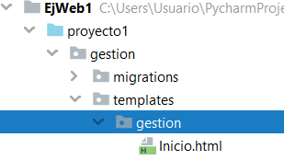

Incluimos el siguiente código en la página html:

<!DOCTYPE **html**>  
<**html lang="en"**>  
<**head**>  
 <**meta charset="UTF-8"**>  
 <**title**>Title</**title**>  
</**head**>  
<**body**>  
 <**h1**>Hola Mundo</**h1**>  
 <**h1**>Primera TEMPLATE!!!</**h1**>  
</**body**>  
</**html**>

**MODIFICACIÓN VIEWS PARA ENVIAR AL TEMPLATE**

Modificamos el código del archivo views.py para redirigir a la página Inicio.html.

Esa acción se realiza retornando a un render.

**from** django.shortcuts **import** render  
  
**def** index(request):  
 **return** render(request, **"gestion/Inicio.html"**)

Por último, ejecutamos el servidor (desde el terminal o desde el propio IDE) y recargamos la solicitud **<http://127.0.0.1:8000/gestion/>**

**Si el servidor está en ejecución valdrá con pulsar F5 sobre la página y así visualizar los cambios.**